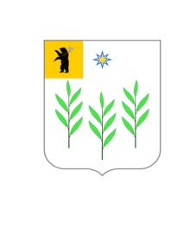

АДМИНИСТРАЦИЯ

ИВНЯКОВСКОГО СЕЛЬСКОГО ПОСЕЛЕНИЯ
Ярославского муниципального района
Ярославской области

ПОСТАНОВЛЕНИЕ

12.12.2016 | № __885_
Об отмене постановления № 626 от 03.10.2016г. «О предоставлении разрешения на условно разрешенный вид использования земельного участка с кадастровым номером 76:17:192701:38, площадью 2708 кв. м, расположенного по адресу: Ярославская обл, Ярославский район, Бекреневский с\о,
д. Суринское, д.1».

Руководствуясь статьей 28 Федерального закона от 06.10.2003 № 131-ФЗ «Об общих принципах организации местного самоуправления в Российской Федерации», статьей 39 Градостроительного кодекса Российской Федерации, Уставом Ивняковского сельского поселения, решением Муниципального совета Ивняковского сельского поселения от 08.04.2009г. № 129 «Об утверждении Административного регламента предоставления муниципальной услуги по предоставлению разрешения на условно разрешенный вид использования земельных участков и объектов капитального строительства», на основании протеста Прокуратуры Ярославского района № 3958-2014 от 05.12.2016г. на постановление администрации Ивняковского поселения Ярославского муниципального района №626 от 03.10.2016г.

- Отменить постановления № 626 от 03.10.2016г. «О предоставлении разрешения на условно разрешенный вид использования земельного участка с кадастровым номером 76:17:192701:38, площадью 2708 кв. м, расположенного по адресу: Ярославская обл, Ярославский район, Бекреневский с\о, д. Суринское, д.1.
- Опубликовать настоящее постановление в газете «Ярославский Агрокурьер».
- Контроль за исполнением постановления возложить на заместителя главы Администрации Ивняковскогг сельского поселения Т.В. Шарипову.
- Настоящее Постановление вступает в силу с момента опубликования.

Глава Ивняковского сельского поселения | И.И. Цуренкова

